生物试题
2014．11
本试卷分第I卷(选择题)和第Ⅱ卷(非选择题)两部分。满分l00分，考试时间90分钟。
注意事项：
1．答第I卷前。考生务必将自己的姓名、考号、试卷类型、考试科目用铅笔涂写在答题卡上。
2．每小题选出答案后，用铅笔把答题卡上对应题目的答案标号涂黑。如需改动。用橡皮擦干净后。再选涂其他答案。不能答在试卷上。
3．考试结束后。监考人员将答题卡一并收回。
第I卷(选择题共50分)
一、选择题(本题共30题。l～10题每题1分。11～30每题2分，共50分。每题所给的四个选项中只有一个选项最符合题目要求)
1．正常情况下，基因型为RRX^{T}X^{T}的果蝇体内，存在4个R基因的细胞为
A．初级精母细胞 B．神经细胞
C．初级卵母细胞 D．次级卵母细胞
2．下列关于遗传学实验的叙述，错误的是
A．孟德尔对演绎过程及结论进行的检验是通过测交实验完成的
B．孟德尔和萨顿在进行遗传学研究时均采用了“假说一演绎法”
C．艾弗里肺炎双球菌转化实验和噬菌体侵染细菌实验都能证明DNA是遗传物质
D．白眼基因位于X染色体上，Y染色体上没有其等位基因是摩尔根果蝇实验的假设之一
3．下列说法正确的是
A．隐性性状是指生物体不能表现出来的性状
B．基因型相同的生物，表现型一定相同
C．两个纯合子杂交产生的后代为杂合子
D．纯合子自交后代不会发生性状分离
4．下列育种方法中能改变基因分子结构的是
A．杂交育种 B．诱变育种 C．单倍体育种 D．多倍体育种
5．两对基因(A、a和B、b)位于非同源染色体上，基因型为AaBb的植株自交，后代产生的纯合子中与亲本表现型相同的概率是
A．3／4 B．1／4 C．3／16 D．1／16
6．DNA复制时需首先以DNA模板链为指导合成一段RNA片段作为引物，该过程在DNA 引发酶的催化下完成。从酶所催化反应的产物角度分析，下列酶与DNA引发酶相似的是
A．DNA聚合酶 B．解旋酶
C．DNA连接酶 D．RNA聚合酶
7．下列关于生物进化与生物多样性的叙述正确的是
A．基因频率改变不一定导致新物种产生
B．基因频率改变不一定导致生物进化
C．生物多样性包括基因多样性、种群多样性和生态系统多样性
D．共同进化是指不同物种之间在相互影响中不断进化
8．有关“低温诱导植物染色体数目的变化”的实验，错误的是
A．实验中要用卡诺氏液浸泡根尖，以固定细胞的形态
B．用卡诺氏液浸泡根尖后，需用清水冲洗2次再制作装片
C．改良苯酚品红染液和醋酸洋红染液均可使染色体着色
D．实验原理是低温抑制纺锤体的形成，使子染色体不能移向细胞两极
9．下列关于人类遗传病及基因组计划的正确叙述是
A．不携带遗传病基因的个体也可能患遗传病
B．调查人群中的遗传病最好选取群体中发病率较高的多基因遗传病
C．人类基因组计划的目的是测定人类一个染色体组中全部DNA序列
D．产前对胎儿进行染色体数目分析是预防猫叫综合征等遗传病的有效措施
10．下列说法正确的是
A．遗传信息蕴藏在基因的碱基排列顺序之中
B．rRNA上相邻的3个碱基称作密码子
C．tRNA上相邻的3个碱基叫做反密码子
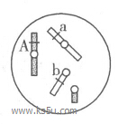
D．终止密码子位于DNA上，起到终止转录的作用
11．右图为某二倍体动物精巢内的细胞，字母表示染色体上所携带的基因，下列推断错误的是
A．若该细胞为精原细胞，则该生物性别决定方式为XY型
B．若该细胞为精原细胞，则精巢内精细胞的基因型有2种
C．若该细胞为精细胞，则与该细胞同时产生的配子都不正常
D．若该细胞为精细胞，则该生物正常体细胞染色体数目最多时为12条
12．一个DNA分子的一条链上，腺嘌呤与鸟嘌呤数目之比为2：1，两者之和占DNA分子碱基总数的24％，则该DNA分子的另一条链上，胸腺嘧啶占该链碱基数目的
A．32％ B．24％ C．14％ D．28％
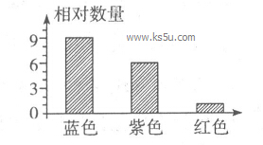
13．有一种观赏植物，纯合的蓝色品种与纯合的红色品种杂交，F₁为蓝色，F₁自交得F₂，表现型如右图。若将F₂中的红色植株花粉授给蓝色植株，则后代表现型及比例为
A．蓝色：紫色：红色=4：4：1
B．蓝色：紫色：红色=1：2：1
C．蓝色：紫色：红色=2：2：1
D．蓝色：紫色：红色=9：6：1
14．下列关于X染色体上隐性基因决定的人类遗传病的说法，正确的是
A．患者双亲必有一方是患者，人群中的患者男性多于女性
B．女性患者的后代中，儿子都患病，女儿都正常
C．有一个患病女儿的正常女性，其儿子患病的概率为1／2
D．表现正常的夫妇，性染色体上不可能携带该致病基因
15．用含³²P的培养基培养细菌，将一个未标记的噬菌体在此细菌中培养9小时，经检测共产生了64个子代噬菌体，下列叙述正确的是
A．子代噬菌体的所有物质都具有放射性
B．噬菌体繁殖一代的时间约为1．0小时
C．子代噬菌体内DNA的合成原料来自于细菌
D．子代噬菌体不含³²P个体与含³²P个体的比例为1：31
16．下图为来自某二倍体生物的染色体模式图，字母表示基因，下列有关判断错误的是
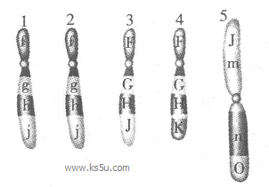
A．1和3为同源染色体、4和5为非同源染色体
B．4和5发生了染色体结构变异
C．染色体l、2、3、4不可能同时出现在一个细胞中
D．2和4在减数第一次分裂前期可以联会
17．动态突变是指基因中的3个相邻核苷酸重复序列的拷贝数发生倍增而产生的变异，这类 变异会导致人类的多种疾病，且重复拷贝数越多，病情越严重。下列关于动态突变的推断正确的是
A．可借助光学显微镜进行观察
B．只发生在生长发育的特定时期
C．会导致染色体上基因的数量有所增加
D．突变基因的翻译产物中某个氨基酸重复出现
18．甲、乙、丙个体的基因组成分别为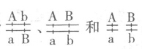，若三者都产生了Ab、aB的配子，则下列个体及产生上述配子的机理对应一致的是
A．甲——同源染色体分离；乙——染色体变异；丙——基因重组
B．甲——染色体变异；乙——交叉互换；丙——同源染色体分离
C．甲——同源染色体分离；乙——交叉互换；丙——基因重组
D．甲——交叉互换；乙——染色体变异；丙——交叉互换
19．已知控制某遗传病的致病基因位于人类XY染色体的同源部分，图甲表示某家系中该遗 传病的发病情况，则I-1的有关基因组成应是乙图中的
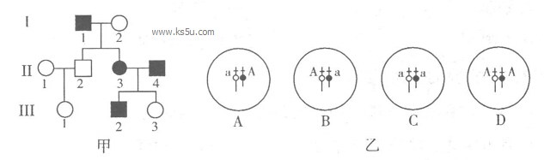
20．将一批基因型为AA与Aa的豌豆种子种下，自然状态下(假设结实率相同)其子代中基因型为AA、Aa、aa的数量比为3：2：1，则这批种子中，基因型为Aa的豌豆所占比例为
A．1／3 B．1／2 C．2／3 D．3／4
21．假如下图表示某夫妇的1号染色体及基因，若不考虑染色体的交叉互换，据下表分析其子代性状表现，不正确的是
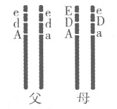
基因控制的性状 | 等位基因及其控制性状
红细胞形态 | E：椭圆形细胞e：正常细胞
Rh血型 | D：Rh阳性d：Rh阴性
产生淀粉酶 | A：产生淀粉酶a：不产生淀粉酶
A．都表现为Rh阳性
B．出现椭圆形红细胞的概率是1／2
C．不能产生淀粉酶的概率是l／4
D．能产生淀粉酶的个体其红细胞一定是椭圆形
22．已知小麦高秆对矮秆为显性、抗病对不抗病为显性，以纯合高秆抗病小麦和纯合矮秆不 抗病小麦为亲本，培育矮秆抗病小麦新品种，下列叙述不正确的是
A．单倍体育种方法最快，因为取F₁的花药离体培养，即可从中筛选出所需品种
B．杂交育种过程需要不断筛选、自交，直到矮秆抗病个体的后代不发生性状分离
C．利用射线、亚硝酸盐等处理矮秆不抗病小麦种子可提高突变频率，但成功率低
D．育种中的筛选过程实质上是通过选择实现种群中抗病基因频率的定向提高
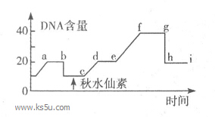
23．右图为秋水仙素诱导玉米(2n=20)单倍体幼苗形成二倍体植株过程中细胞核DNA含量变化，下列相关叙述正确的是
A．ab过程中细胞内含有同源染色体
B．ci过程中细胞内进行了两次DNA复制
C．fg过程中细胞内含有10个四分体
D．gh过程中同源染色体分离，细胞内染色体数目减半
24．小鼠的体色有黄色(A)和灰色(a)，尾巴有短尾(B)和长尾(b)，控制这两对性状的基因独立遗传，且基因A或b在纯合时胚胎致死。现有两只双杂合的黄色短尾鼠交配，下列有关叙述错误的是
A．亲本各能产生4种正常配子
B．所生的子代表现型比例为2：1
C．所生的子代基因型比例为4：2：2：1
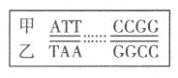
D．F₁中灰色鼠自由交配，有1／6胚胎致死
25．研究发现，mRNA与其互补序列形成双链后将不能指导蛋白质的合成。已知某基因片段以右图中乙链为模板转录致病因子，现开发出一种核酸分子药物，能成功阻止该因子在人体内的表达而大大缓解病情，这种药物成份最可能具备的结构简图是
26．某植株发生了染色体缺失变异，含该缺失染色体的花粉不育，缺失染色体上具有红色显 性基因D，正常染色体上具有白色隐性基因d(见下图)。下列说法错误的是
A．该图显示的时期可能是四分体时期
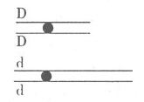
B．该变异在有丝分裂和减数分裂中均可发生
C．如果该植株自交，其后代性状分离比为红色：白色=3：1
D．如果该植株进行测交，该植株作为父本和母本的结果不同
27．家猫的性别决定为XY型，其毛色受非同源染色体上的两对等位基因(A、a和B、b)控制。其中基因A位于常染色体上，表现为白色，并对X染色体上的基因B、b起遮盖作用。B是斑纹色，b为红色，而杂合体是玳瑁色，下列说法不正确的是
A．玳瑁色的猫一定是雌猫
B．斑纹猫与玳瑁猫杂交，后代的毛色最多有3种类型
C．斑纹雌猫与白色雄猫交配，可以根据毛色判断后代性别
D．基因型为AaX^{B}X^{b}与AaX^{B}Y的个体交配，后代的毛色分离比为12：2：1：1
28．下图表示生物体内遗传信息的传递和表达过程，下列叙述不正确的是
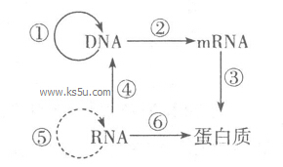
A．①过程需要的条件是模板、原料、酶、能量
B．造血干细胞的细胞核内可以发生①②过程
C．①～⑥过程都遵循碱基互补配对原则
D．①～⑥过程都需要酶的催化，但酶的种类各不相同
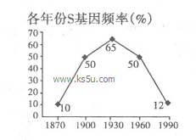
29．桦尺蠖体色受一对等位基因控制，其中黑色(S)对浅色(s)是显性，下图为某地区桦尺蠖 1870年以来S基因频率的变化曲线，有关叙述正确的是
A．1960年，种群中浅色个体的比例为50％
B．从1900年至1960年，该物种始终没有进化
C．到1990年，桦尺蠖已经进化成了两个物种
D．1930年前后，桦尺蠖的进化方向不同
30．果蝇种群中，X^{B}的基因频率为90％，x^{b}的基因频率为10％，雌雄果蝇数相等，理论上X^{b}X^{b}、X^{b}Y的基因型频率依次为
A．1％ 5％ B．0．5％ 5％
C．10％ 10％ D．5％ 0．5％
第Ⅱ卷(非选择题 共50分)
二、非选择题(共50分)
31．(13分)从基因型为AaBb(两对基因独立遗传)的某动物器官内提取出一些细胞，图甲为 其中某细胞的分裂图像(B、b基因未标出)，图乙表示有关细胞进行I、Ⅱ两种方式的分裂过程中染色体组数目的变化(①～⑦表示不同区段)。请回答：
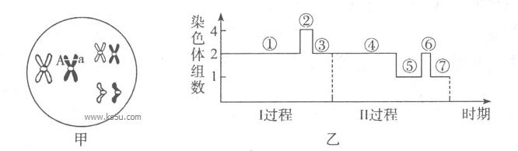
(1)图甲所示细胞中含有 条姐妹染色单体，处于图乙中的 区段。
(2)细胞中染色体与DNA数目之比一定为1：2的是图乙中的 区段，I过程表示的细胞分裂方式为 ，由⑤→⑥染色体组数发生变化的原因是 。
(3)图甲中同一条染色体上出现了A和a两个不同的基因，通过分析该细胞形成的子细胞种类，可以确定其原因：
若该细胞分裂最终形成4种基因型的子细胞，那么其原因是发生了 。该现象发生的时期对应图乙的 区段；
若该细胞分裂最终形成 种基因型的子细胞，那么其原因是发生了 。
32．(9分)下图表示发生在真核细胞内的两个生理过程，请据图回答问题：
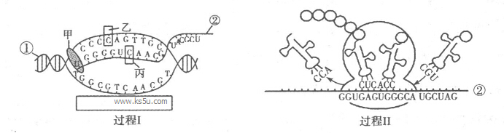
(1)过程I中甲的名称为 ，乙与丙在组成上的不同之处在于乙含 。
(2)过程I发生的主要场所是 ，在图中方框内用“”或“”标出该过程进行的方向。

(3)若过程Ⅱ的多肽链中有一段氨基酸序列为“——丝氨酸——谷氨酸——”，携带丝氨酸和谷氨酸的tRNA上的反密码子分别为AGA、CUU，则物质①中模板链碱基序列为 。若该多肽合成到UGC决定的氨基酸后就终止合成，则导致合成结束的终止密码子是 。
(4)过程Ⅱ在进行时，物质②上可结合多个核糖体，其意义是 。
(5)物质①在同一生物体内不同细胞中表达得到的蛋白质 (相同／不相同／不完全相同)，原因是 。
33．(14分)下图为某家系的系谱图，甲病(A—a)与乙病(B—b)都是单基因遗传病，其中一种病为伴性遗传，I一l无甲病的致病基因，I一2、Ⅱ一6的家族无乙病史。请回答下列问题：
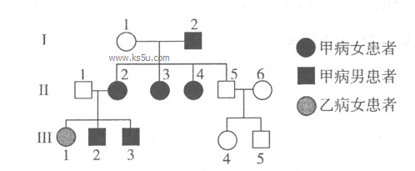
(1)甲病的遗传方式为 ，Ⅲ一1的基因型为 。
(2)I一1的一个初级卵母细胞所产生的卵细胞基因型可能是 。II—2再次怀孕，且鉴定胎儿为女性，该胎儿仍有 的患病概率。
(3)若Ⅲ一3与Ⅲ一4近亲结婚，子女同时患甲、乙两病的概率为 。
(4)若Ⅲ一2个体的性染色体组成为XXY，且基因型纯合，则产生该个体是由于其 (填“父方”或“母方”)形成了异常的生殖细胞，导致出现这种异常生殖细胞的原因是 。
34．(14分)小鼠的皮毛颜色由常染色体上的两对基因(A、a和B、b)控制，两对基因控制有色物质合成的关系如下图：
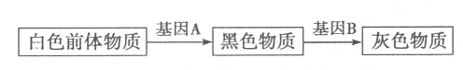
(1)为探究基因A／a与基因B／b的位置，某同学用纯合的黑色小鼠与白色小鼠进行杂交，得到的F₁全为灰色小鼠，F₁自由交配，获得F₂，可以预测以下结果：
①如果两对基因(A／a和B／b)位于两对同源染色体上，则F₂的表现型及比例为 。
②如果两对基因(A／a和B／b)位于一对同源染色体上，则F₂的表现型及比例为 。
(2)若通过实验证明两对基因(A／a和B／b)位于两对同源染色体上，则亲代黑鼠的基因型为 ，F₂灰鼠中杂合子的比例为 。
(3)在纯合灰鼠群体的后代中偶然发现一只黄色雄鼠，已知该黄色小鼠的出现是由于基因发生显性突变的结果。欲探究黄色性状的产生是由于基因A还是基因B发生了突变，设计杂交实验如下：
让黄色雄鼠与多只白色雌鼠交配，F₁中既有黄色小鼠又有灰色小鼠，选取F₁中 小鼠随机交配得F₂。
若 ，则黄色性状的产生是由基因A突变产生的；
若 ，则黄色性状的产生是由基因B突变产生的。
